Information och regler: 7 mot 7
Retreatlinje
När målvakten har bollen i händerna ska motståndarlaget backa till retreatlinjen och stanna där tills målvakten startar spelet. Detta gäller oavsett om målvakten fångat bollen i spel eller om bollen gått utanför kortlinjen.
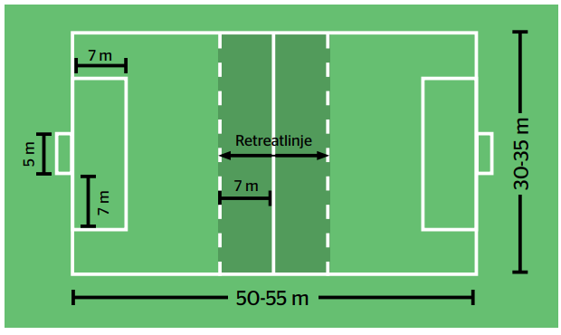
Inkast
Vid ett inkast ska bollen kastas med båda händerna bakom och över huvudet från den plats där den lämnade planen. Båda fötterna kvar på marken. Om inkastet utförs felaktigt ska spelaren få göra om det efter att ha fått en kort instruktion från domaren.
Frispark
Vid frisparkar ska måste spelarna i det anfallande laget vara minst 2 meter från motståndarnas målvakt.
Avspark
Vid avspark ska den som lägger avsparken sparka bollen från mittpunkten efter domarens signal, och alla andra spelare ska befinna sig på egen planhalva.
Speltid
En match består av tre lika långa perioder. Domaren avgör om det ska läggas till tid i någon period och i så fall hur många minuter. Speltiden är 3 x 20 minuter. Pauserna är maximalt sju minuter mellan perioderna.
Ytterligare information och regler om 7m7 hittar ni här:
https://www.svenskfotboll.se/494807/globalassets/svff/bilderblock/aktiva/domare/zip-filer-spelregler-quiz/spelregler-for-barn--och-ungdom.pdf

